**Universidad ORT Uruguay**

**Facultad de Ingeniería**

**Escuela de Tecnología**

**OBLIGATORIO PROGRAMACIÓN 1**

**DOCUMENTO DE ANÁLISIS**



**Jonathan Boublil - 149766**



**Santiago Pena - 151677**

**N1F Remoto**

**Docente: Mauro Nacimento**

**Analista en Tecnologías de la Información**

**Fecha de entrega del documento (19-05-2024)**

Índice

1. Descripción general del problema a resolver 5

1.1. Tipos de usuario del sistema 5

1.2. Listado de funcionalidades 5

2. Detalle de Funcionalidades 6

2.1 F01 – Registrar usuarios como comprador 6

2.1.1 Acceso 6

2.1.2 Descripción 6

2.1.3 Interfaz de usuario 6

2.1.4 Validaciones 7

2.2 F02 – Ingreso al sistema (login) 7

2.2.1 Acceso 7

2.2.2 Descripción 8

2.2.3 Interfaz de usuario 8

2.2.4 Validaciones 8

2.3 F03 – Compra de productos 8

2.3.1 Acceso 8

2.3.2 Descripción 9

2.3.3 Interfaz de usuario 9

2.3.4 Validaciones 9

2.4 F04 – Ver listado de compras 9

2.4.1 Acceso 9

2.4.2 Descripción 9

2.4.3 Interfaz de usuario 10

2.4.4 Validaciones 11

2.5 F05 – Ver los productos en oferta 11

2.5.1 Acceso 11

2.5.2 Descripción 11

2.5.3 Interfaz de usuario 11

2.5.4 Validaciones 11

2.6 F06 – Ingreso al sistema (login) 12

2.6.1 Acceso 12

2.6.2 Descripción 12

2.6.3 Interfaz de usuario 12

2.6.4 Validaciones 12

2.7 F07 – Listado y aprobación de las compras de los usuarios 13

2.7.1 Acceso 13

2.7.2 Descripción 13

2.7.3 Interfaz de usuario 13

2.7.4 Validaciones 14

2.8 F08 – Crear productos 14

2.8.1 Acceso 14

2.8.2 Descripción 14

2.8.3 Interfaz de usuario 15

2.8.4 Validaciones 15

2.9 F09 – Administrar productos 15

2.9.1 Acceso 15

2.9.2 Descripción 15

2.9.3 Interfaz de usuario 16

2.9.4 Validaciones 16

2.10 F10 - Ver informe de ganancias 16

2.10.1 Acceso 16

2.10.2 Descripción 16

2.10.3 Interfaz de usuario 17

1. Descripción general del problema a resolver

Sistema de venta de artículos deportivos de forma online a usuarios.

|  |  |
| --- | --- |
|  |  |

* 1. Tipos de usuario del sistema
* Administrador (usuarios que trabajan en la tienda).
* Comprador.
  1. Listado de funcionalidades
* F01 - Registrar usuarios como comprador – Usuario/s: Comprador.
* F02 - Ingreso al sistema (login) – Usuario/s: Comprador.
* F03 - Compra de productos – Usuario/s: Comprador.
* F04 - Ver listado de compras – Usuario/s: Comprador.
* F05 - Ver los productos en oferta – Usuario/s: Comprador.
* F06 - Ingreso al sistema (login) – Usuario/s: Administrador.
* F07 - Listado y aprobación de las compras de los usuarios – Usuario/s: Administrador.
* F08 - Crear productos – Usuario/s: Administrador.
* F09 – Administrar productos – Usuario/s: Administrador.
* F10 – Ver informe de ganancias – Usuario/s: Administrador.

1. Detalle de Funcionalidades

A continuación, se presenta el detalle de cada una de las funcionalidades a resolver en el obligatorio. Las funcionalidades están ordenadas por tipo de usuario.

* 1. F01 – Registrar usuarios como comprador
     1. Acceso

Usuario comprador.

* + 1. Descripción

El usuario deberá poder registrarse en el sistema completando de forma obligatoria los siguientes datos:

* Nombre
* Apellido
* Nombre de usuario
* Contraseña
* Número de tarjeta de crédito
* Código verificador (CVC)
  + 1. Interfaz de usuario

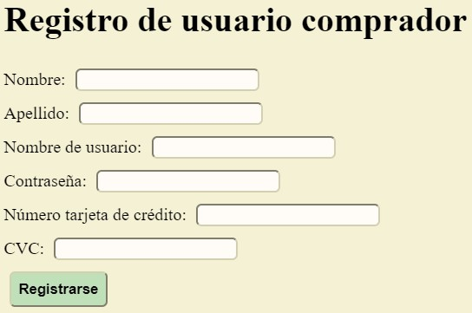

* + 1. Validaciones

Todos los campos a continuación son obligatorios:

* Nombre
  + Mensaje de error: “Debe ingresar nombre en el formulario”.
* Apellido
  + Mensaje de error: “Debe ingresar apellido en el formulario”.
* Nombre de usuario
  + Validación: tiene que ser único y case insensitive.
  + Mensaje de error: “Debe ingresar nombre de usuario en el formulario”.
  + Mensaje de error: “Ya existe un usuario con ese nombre”.
* Contraseña
  + Validación: debe tener mínimo 5 caracteres, al menos una mayúscula, una minúscula y un número.
  + Mensaje de error: “La contraseña debe cumplir con todas las condiciones”.
* Número de tarjeta de crédito
  + Validación: formato deberá tener 4 grupos de 4 números separados por guiones, y además deberá validar el número contra el algoritmo de Luhn.
  + Mensaje de error: “Número de tarjeta inválido”.
* Código verificador (CVC)
  + Validación: formato numero de 3 dígitos.
  + Mensaje de error: “Código verificador debe tener 3 dígitos”.
* Dinero inicial
  + Validar que el usuario tenga $3000 al crear la cuenta.
* ID Numérico
  + Validar que el ID se generó de forma auto incremental y es único.
  1. F02 – Ingreso al sistema (login)
     1. Acceso

Usuario comprador

* + 1. Descripción

Los usuarios registrados, podrán acceder al sistema realizando el login, ingresando los datos:

* Usuario
* Contraseña
  + 1. Interfaz de usuario

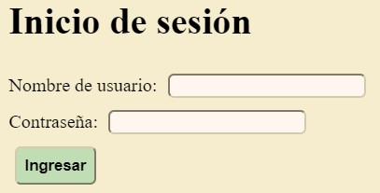

* + 1. Validaciones

Todos los campos a continuación son obligatorios:

* Nombre de usuario
  + Validación: que el usuario exista (case insensitive).
  + Mensaje de error: “Nombre de usuario inexistente”.
* Contraseña
  + Validación: que la contraseña sea correcta asociada a ese usuario (case sensitive).
  + Mensaje de error: “Contraseña incorrecta”.
  1. F03 – Compra de productos
     1. Acceso

Usuario comprador

* + 1. Descripción

Como comprador deberá poder ver todos los productos con estado ‘activo’, su descripción, precio por unidad, si está en oferta o no y la imagen ilustrativa. Además, deberá poder elegir cuantas unidades de cada producto quiere comprar (aunque solo se podrá comprar un tipo de producto por cada compra).

* + 1. Interfaz de usuario

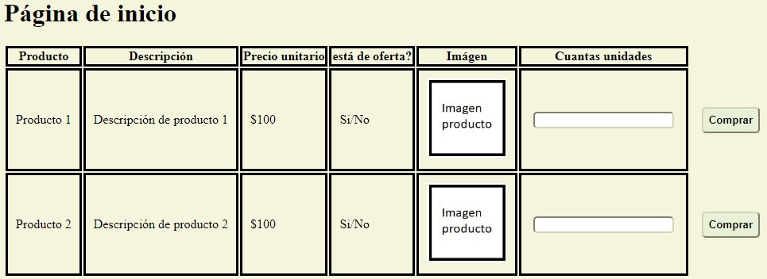

* + 1. Validaciones
* Los productos que se muestren deberán tener un stock mayor a 0 y estado “activo”.
* Solamente se compra un tipo de producto en cada compra (uno o más unidades).
* Compra queda en estado pendiente hasta que el usuario administrador la confirme.
* Se podrá solicitar la compra, aunque el comprador no tenga saldo suficiente.
  1. F04 – Ver listado de compras
     1. Acceso

Usuario comprador.

* + 1. Descripción

El usuario comprador, deberá tener la posibilidad de ver una lista con sus compras con la siguiente información:

* Nombre del producto.
* Cantidad de unidades compradas.
* Monto total de la compra (cantidad de unidades x precio del producto).
* Estado de la compra.
* Un botón que permita cancelar únicamente aquellas compras cuyo estado es “pendiente”.
* Párrafo con el monto de todas las compras realizadas en estado ‘aprobada’ y el saldo disponible del usuario.

Además, esta vista deberá contar con un filtro, para mostrar todas las compras, solo las aprobadas, solo las canceladas o solo las pendientes.

* + 1. Interfaz de usuario

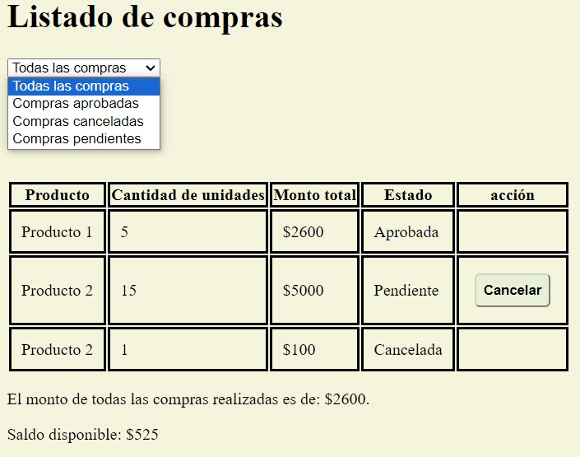

* + 1. Validaciones
* Validar que el botón para cancelar las compras solo aparezca cuando la compra este en estado “pendiente”. Si se cancela el estado deberá pasar a “cancelada”
* Validar que las compras que se muestren en el párrafo estén en estado “aprobada”
  1. F05 – Ver los productos en oferta
     1. Acceso

Usuario comprador.

* + 1. Descripción

El usuario comprador deberá contar con una vista en la que se muestren únicamente aquellos productos que estén marcados como oferta. En esta vista, también tendrá la posibilidad de comprar, tal como lo hace en la pantalla principal.

* + 1. Interfaz de usuario

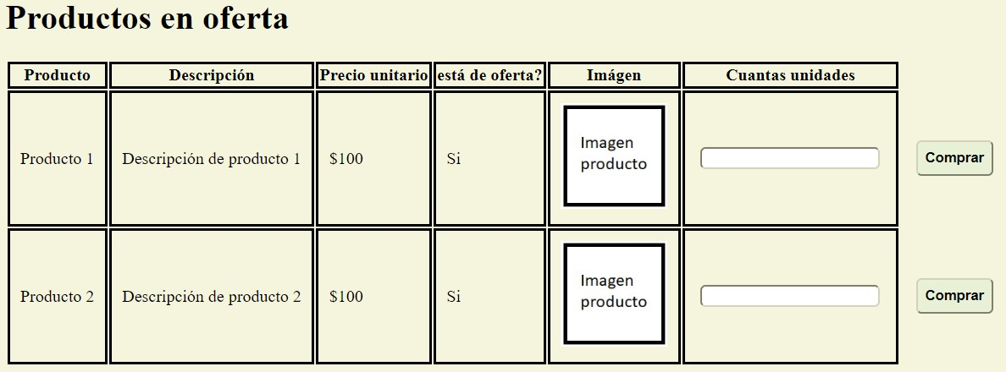

* + 1. Validaciones
* Validar que los productos que se muestran sean solo los que están marcados en oferta.
* Productos que se muestran deberán tener un stock mayor a 0 y estado ‘activo’.
* Solamente se compra un tipo de producto en cada compra (uno o más unidades).
* La compra queda en estado pendiente hasta que el usuario administrador la confirme.
* Se podrá solicitar la compra, aunque el comprador no tenga saldo suficiente.
  1. F06 – Ingreso al sistema (login)
     1. Acceso

Administrador.

* + 1. Descripción

Los administradores ya estarán precargados. Estos podrán acceder al sistema realizando el login, ingresando los datos:

* Usuario
* Contraseña
  + 1. Interfaz de usuario



* + 1. Validaciones

Todos los campos a continuación son obligatorios:

* Nombre de usuario
  + Validación: que el usuario exista (case insensitive).
  + Mensaje de error: “Nombre de usuario inexistente”.
* Contraseña
  + Validación: que la contraseña sea correcta asociada a ese usuario (case sensitive).
  + Mensaje de error: “Contraseña incorrecta”.
  1. F07 – Listado y aprobación de las compras de los usuarios
     1. Acceso

Administrador.

* + 1. Descripción

Los usuarios administradores, deberán tener una vista donde se muestren las compras de los usuarios. Esta vista, deberá contener 3 listas:

* Lista de compras pendientes
* Lista de compras canceladas
* Lista de compras aprobadas

En la lista de las compras pendientes deberá existir un botón, que permita al administrador aprobar la compra.

* + 1. Interfaz de usuario

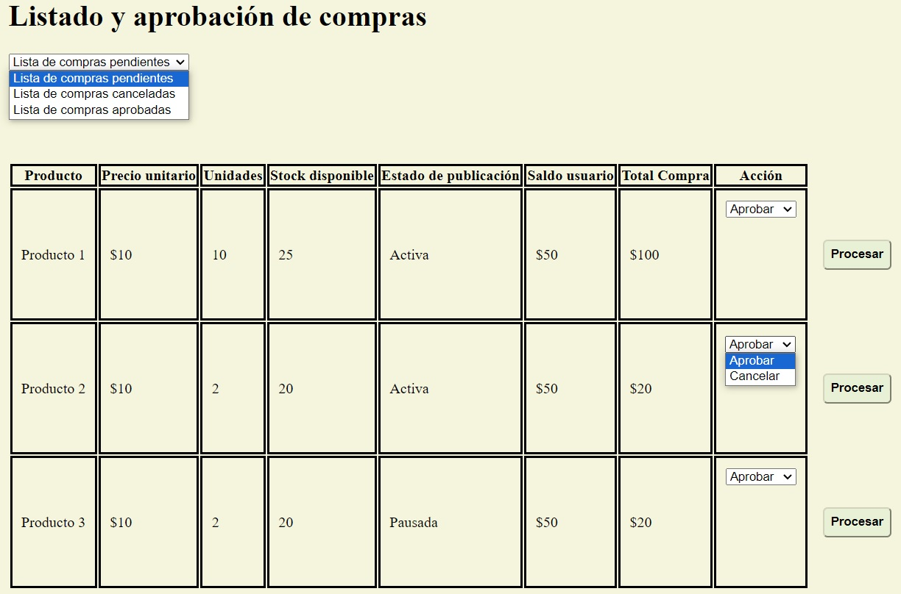

* + 1. Validaciones
* Validar que el usuario tiene el saldo necesario para comprar las unidades requeridas para que la compra sea aprobada.
* Validar que el stock sea suficiente para el producto y cantidad que eligió el comprador para que esa compra sea aprobada.
* Validar que el producto tenga estado activo al momento de aprobar la compra (pudo haber estado activo antes y pausado al momento de aprobar).
* Validar que, si la compra es aprobada, que el estado de la compra pase a “aprobada”, se descuente el stock del producto y se actualice el saldo del comprador.
* Validar que si con la compra aprobada, el stock del producto queda en 0, deberá cambiar el estado de ese producto a ‘pausado’.
* Validar que si la compra pasa a estado ‘cancelada’ no se altere el stock del producto ni el saldo del comprador.
* Validar que para cada aprobación de una compra (o cancelación en caso de aplicar), deberán refrescarse las listas de forma automática.
* Si una compra es aprobada por un administrador, pero esta no cumple con todos los requisitos, el estado de la compra cambiará a ‘cancelado’.
  1. F08 – Crear productos
     1. Acceso

Administrador.

* + 1. Descripción

Los administradores, podrán crear nuevos productos de forma que queden disponibles para que los usuarios puedan comprarlos. Para crear los productos, se solicitará:

* Nombre del producto
* Precio
* Descripción
* URL de la Imagen
* Cantidad de stock disponible
  + 1. Interfaz de usuario

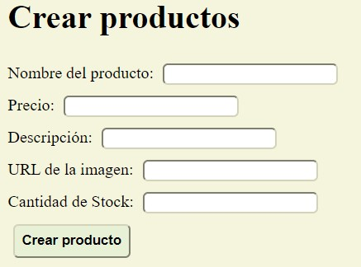

* + 1. Validaciones
* Validar que todos los campos tengan datos.
  + Mensaje de error: “Completa todos los campos”.
* Validar que el precio y el stock sean valores numéricos mayores a 0.
  + Mensaje de error: “Ingresa un valor numérico mayor a 0”.
* Validar que, al crear el producto, este tenga el estado “activo” de forma automática.
* Validar que, al crear el producto, se le asigne el correspondiente ID.
* Validar que, al crear el producto, este no esté de oferta.
  1. F09 – Administrar productos
     1. Acceso

Administrador.

* + 1. Descripción

Los usuarios administradores, deberán tener una vista que permita administrar los productos creados. En esta vista, verán todos sus productos, pudiendo realizar estas acciones:

* Modificar el stock (aumentar o disminuir).
* Modificar el estado (activar/pausar).
* Asignar el producto como de oferta o desmarcarlo si ya está de oferta.
  + 1. Interfaz de usuario

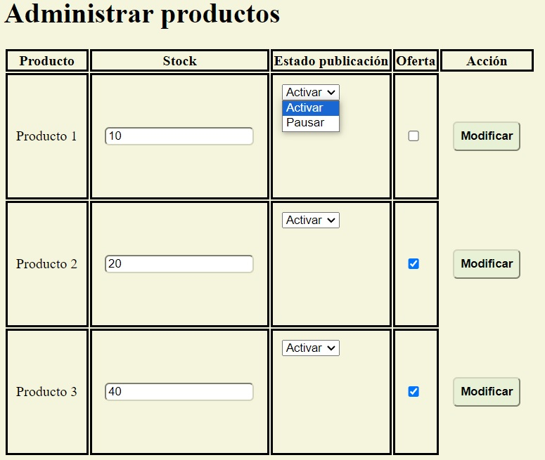

* + 1. Validaciones
* Validar que el stock mayor o igual a 0.
  + Mensaje de error:” el valor debe ser mayor a 0”.
* Validar que, si el stock es 0, el producto pase a estado ‘pausado’.
* Validar que, si el producto ya está en oferta, aparezca marcado (checked).
  1. F10 - Ver informe de ganancias
     1. Acceso

Administrador.

* + 1. Descripción

Párrafo con la cantidad total de unidades vendidas de cada producto y la ganancia total de todas las compras realizadas por los usuarios.

* + 1. Interfaz de usuario

